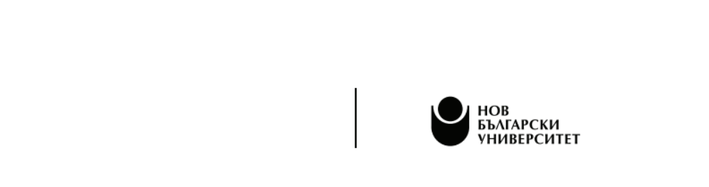
Система за студентски труд и стаж

ЗАЯВЛЕНИЕ

за участие в конкурс за студентски труд и стаж

през есенен семестър на учебната 2026/2027 г.

От: | ..........
 | (трите имена)
Студент в: | ...........
 | (програма)
Семестър: | ..........
F№ | F......
Телефон: | ......
e-mail: | ......

Кандидатствам за обявеното място за студентски труд през есенен семестър на учебната 2026/2027 година в (моля изберете университетската структура), със заетост от … часа за семестъра.

Не получавам стипендия от НБУ.

Прилагам кратка автобиография*.

Дата:….10.2026 г.

Заявлението попълнете на компютър или с печатни букви и го изпратете по електронна поща на адрес studtrud@nbu.bg, или го предайте лично в Студентския център, корпус 1, Централно фоайе. Допълнителна информация можете да получите на телефон 02 81 10 253.

__________________________________________________________________________________________
*Кратката автобиография е необходима само с цел подбор на кандидатите. В случай, че кандидатът не е одобрен автобиографията се унищожава в срок от 1 месец. Автобиографията на одобрените кандидати се съхранява към архива на Системата за Студентски труд и стаж за срок от 10 години.

